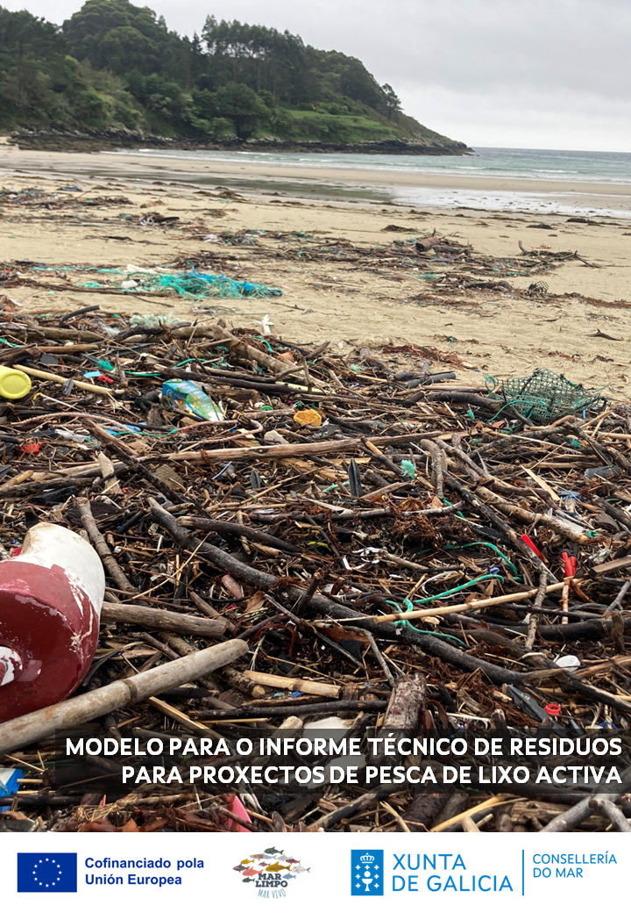

INFORME TÉCNICO DE RESIDUOS MARIÑOS
Proxectos de pesca de lixo activa dende embarcación

O seguinte documento servirá de guía e modelo para realizar o Informe técnico de residuos mariños que xustifique que as accións planificadas se realizan en zonas de maior acumulación de residuos mariños ou zonas especificamente vulnerables con presenza de lixo, contemplado na orde de bases como requisito obrigatorio para os proxectos de pesca activa polas persoas pescadoras ou mariscadoras a flote (rastros remolcados ou modalidades de recursos específicos). Dentro do ámbito xeográfico de actuación do proxecto poderán distinguirse diferentes zonas de traballo de recollida de residuos. A información solicitada completarase para cada zona de traballo na que se pretenda realizar a recollida (esta pode englobar varios bancos marisqueiros cando sexan adxacentes e as súas características queden representadas no seu conxunto).
O documento inclúe os apartados que se mostran a continuación e que deberán ser completados parcial o totalmente en función de que as zonas propostas sexan ou no especificamente vulnerables (Figura I).
1. Ámbito xeográfico do proxecto.
2. Vulnerabilidade da zona.
3. Caracterización das zonas de traballo.
4. Localización de zonas de acumulación de lixo mariño e caracterización do lixo existente nas zonas de traballo.
4a. Evidencias de acúmulos.
4b. Caracterización do lixo.
5. Información complementaria.
5a. Datos obtidos no Plan Marlimpo no marco do FEMP.
5b. Datos procedentes de proxectos ou actuación previas.
A efectos da orde de bases, as zonas especificamente vulnerables corresponden con áreas que teñen un Índice de vulnerabilidade total alto ou moi alto no marco Plan Territorial de Continxencias por Contaminación Mariña Accidental de Galicia (CAMGAL) ou que correspondan con algunha das figuras de protección ambiental contempladas na Lei 5/2019, do 2 de agosto, do patrimonio natural e da biodiversidade de Galicia
Se considerará un ámbito territorial de actuación como zona especificamente vulnerable cando todas as zonas de traballo de recollida de residuos e toda a área das mesmas cumpran os requisitos para acadar esa categoría, en caso contrario, non terá esa consideración a efectos de cumprimentar os diferentes apartados.

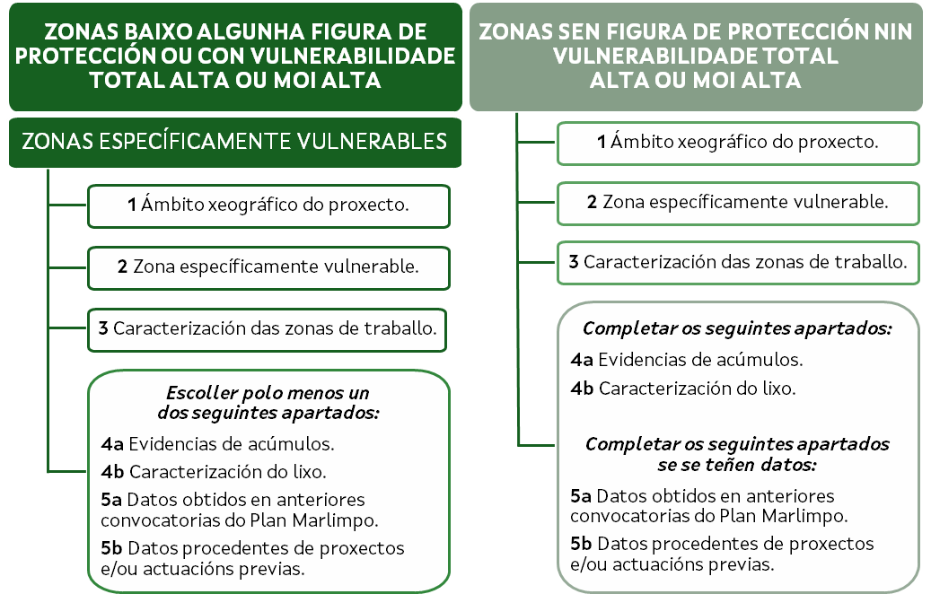

Figura I: Apartados a cumprimentar en función das características do ámbito xeográfico proposto.

1. ÁMBITO XEOGRÁFICO DO PROXECTO
Completar a seguinte táboa cos datos xerais do ámbito xeográfico de actuación (pode estar conformado por diferentes zonas).

DATOS XERAIS DO ÁMBITO XEOGRÁFICO
Denominación e coordenadas inicial e final do ámbito xeográfico
Denominación
Coordenadas UTM  (indicar DATUM,  ETRS89 preferentemente) |  |  | Inicio | Lonxitude:
 |  |  | Inicio | Latitude:
 |  |  | Fin | Lonxitude:
 |  |  | Fin | Latitude:
Denominación, coordenadas e superficie das zonas de traballo que conforman o ámbito de actuación nas que se realizará a recollida de residuos
(indicar DATUM, ETRS89 preferentemente)
 | Denominación e coordenadas |  |  |  | Superficie (km²)
Zona 1
Zona 2
Zona 3
Zona 4
Zona n
Superficie total (en km²) do conxunto das zonas de traballo
de recollida de residuos

2. ZONA ESPECIFICAMENTE VULNERABLE
ESPAZOS NATURAIS PROTEXIDOS
Sinale cunha X se as zonas de traballo están catalogadas con algunha figura de protección ambiental das establecidas na Lei 5/2019, do patrimonio natural e da biodiversidade de Galicia:
 | Zona 1 | Zona 2 | Zona 3 | Zona 4 | Zona n
Reserva natural
Parque nacional
Parque natural
Monumento natural
Zona húmida protexida
Paisaxe protexida
Espazo protexido Rede Natura 2000
Espazo natural de interese local
Espazo privado de interese natural

Para sinalar (cunha X) unha zona de traballo como encadrada nunha figura de protección, debe estar incluída toda a área da zona; en caso contrario non se sinalará.

Incluír o mapa co/s espazo/s protexidos da/s zona/s de traballo, de ser o caso. (Substituír captura inferior polo ámbito proposto).
(Visor: https://mapas.xunta.gal/visores/conservaciondanatureza/).

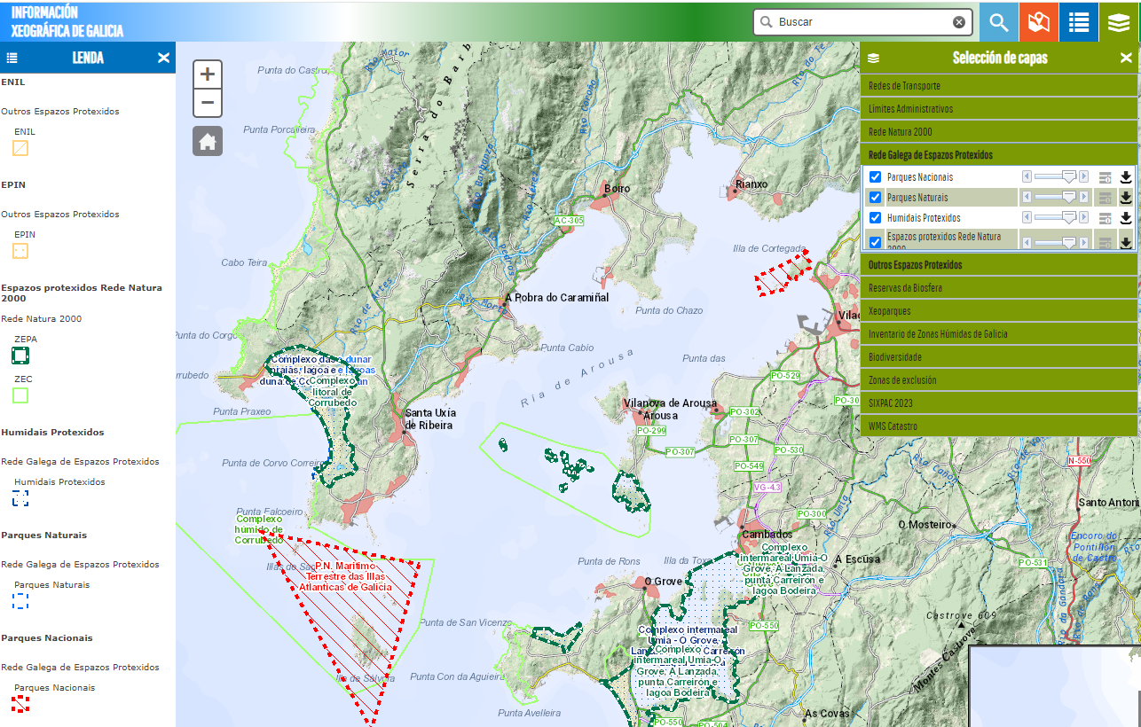

VULNERABILIDADE TOTAL - Plan CAMGAL
O índice de vulnerabilidade total é o resultado da integración do índice de vulnerabilidade ambiental (ten en conta a sensibilidade ambiental dos diferentes hábitats costeiros e a existencia dalgunha figura legal de protección ambiental) e do índice de vulnerabilidade socioeconómica (ten en conta o criterio demográfico, o criterio turístico e o criterio de explotación dos recursos pesqueiros, marisqueiros e de acuicultura) para cada tramo de costa.

Sinale cunha X a vulnerabilidade total das distintas zonas de traballo propostas de acordo ao Plan CAMGAL (http://mapas.intecmar.gal/plancamgal/).

 | Moi alta | Alta | Outras inferiores
Zona 1
Zona 2
Zona 3
Zona 4
Zona n

Para sinalar (cunha X) as zonas con vulnerabilidade total alta o moi alta, toda a área da mesma debe ter esta clasificación; en caso contrario non se sinalará.

Incluirase o mapa de vulnerabilidade total do Plan CAMGAL da zona próxima á zona de traballo no caso de existir vulnerabilidade total alta ou moi alta en toda a área. (Substituír captura inferior polo ámbito proposto).
(Visor Plan CAMGAL: http://mapas.intecmar.gal/plancamgal/)

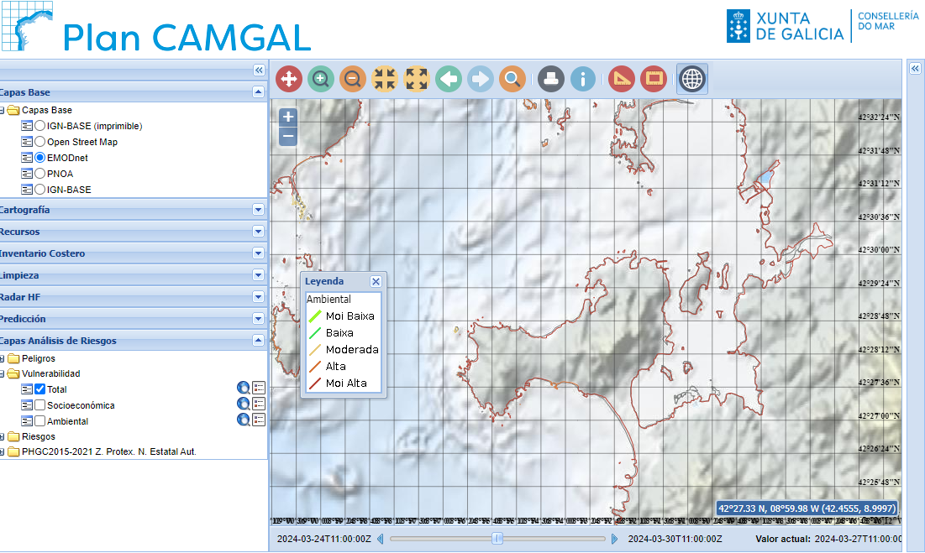

3. CARACTERIZACIÓN DAS ZONAS DE TRABALLO
(Haberá que cubrir esta táboa tantas veces como zonas de traballo aparezan no proxecto)
DATOS XERAIS DA ZONA DE TRABALLO 1
Denominación da zona
Nome, código do/s banco/s marisqueiro/s incluídos na zona de traballo, e coordenadas dos vértices (indicar DATUM, ETRS89 preferentemente)
Banco 1:
Banco 2:
Banco 3:
Banco n:
Nome e coordenadas da/das área/s no caso de non estar definido banco marisqueiro no ámbito do plan. (Indicar DATUM, ETRS89 preferentemente)
 | Denominación |  |  | Coordenadas UTM
Área 1
Área 2
Indicar si se realizará a retirada en zonas de libre marisqueo porque os bancos do ámbito do plan poden verse afectados. En caso afirmativo indicar denominación da zona e xeorreferenciar.
A zona proposta está suxeita a outras actividades de retirada de lixo:
☐ Si ☐ Non
¿Quen a leva a cabo?: ☐ Concello ☐ Deputación ☐ Outras entidades:
A limpeza é: ☐ Manual ☐ Con maquinaria
Fotografía xeral da zona
CARACTERÍSTICAS DA ZONA DE TRABALLO 1
Substrato principal |  | ☐ Fango  ☐ Area  ☐ Gravas |  |  | ☐ Cantos  ☐ Outros:
Profundidade |  | ☐ Banco intermareal |  |  | ☐ Banco submareal
Orientación principal
Condicións predominantes do mar |  | ☐ Forte  ☐ Moderado  ☐ Débil
Condicións predominantes de vento |  | ☐ Zona ventosa  ☐ Zona non ventosa
Borde costeiro máis próximo |  | ☐ Praia  ☐ Acantilados  ☐ Zona portuaria  ☐ Zona vexetada |  |  | ☐ Aparcamento ou outra estrutura artificial  ☐ Outros:
PRESIÓNS EXISTENTES NA ZONA DE TRABALLO 1
Marque cunha x as presións que considere ou engada as que non aparezan:
☐ Existen núcleos de poboación asentados na zona litoral adxacente á zona de traballo proposta.
☐ Existen desembocaduras de ríos ou regatos.
Existe nas proximidades da zona de traballo algunha das actividades enumeradas a continuación, relacionadas co aproveitamento, uso e desfrute da zona:
☐ acuicultura  ☐ actividade pesqueira  ☐ granxas mariñas/piscifactorías  ☐ depuradoras  ☐ actividades náuticas de recreo  ☐ actividade portuaria  ☐ outras |  |  | ☐ actividade agropecuaria  ☐ industrias  ☐ EDAR  ☐ tráfico marítimo  ☐ turismo  ☐ zona de baño
Breve descrición das presións:

4. LOCALIZACIÓN DE ZONAS DE ACUMULACIÓN DE LIXO MARIÑO E CARACTERIZACIÓN DO LIXO MARIÑO EXISTENTE NAS ZONAS DE TRABALLO
(Haberá que cubrir estes apartados tantas veces como zonas de traballo aparezan no proxecto)

4a. Evidencias de acúmulos
¿Coñecese a existencia dalgunha zona de acumulación? De ser o caso, indíquese a fonte da información e as características do/s acúmulo/s (número aproximado, tamaño/volume).

Presenza de acúmulos de lixo mariño na ZONA DE TRABALLO 1
Indicar o número aproximado de acúmulos atopados
Data da mostraxe
Observacións (de ser o caso):

Fotografías dos acúmulos atopados (incluír posición GPS sempre que sexa posible – Coordenadas UTM, Datum ETRS89 preferentemente).

Fotografías do/s acúmulo/s de lixo mariño atopados na ZONA DE TRABALLO 1
Fotografía 1 | Fotografía 2
Fotografía 3 | Fotografía 4
Fotografía 5 | Fotografía 6
Fotografía 7 | Fotografía n

4b. Caracterización do lixo
Para a caracterización do lixo presente na zona poderán utilizarse calquera das seguintes técnicas de mostraxe:
- mostraxe con técnicas de mergullo
- mostraxe con rastro remolcado, incluída a mostraxe con vídeo remolcado

Mostraxe con técnicas de mergullo
Para a caracterización do lixo presente na zona presentaranse resultados polo menos en 3 transectos por cada zona de traballo. Procederase a contar os ítems de lixo mariño atopados, atendendo ás categorías establecidas no Plan Marlimpo. As características do transecto serán as seguintes sempre que sexa posible:
- A lonxitude de cada transecto terá un mínimo de 20 metros.
- O ancho da franxa será de 4 metros.

ZONA DE TRABALLO 1 – Mostraxe con técnicas de mergullo
Transecto 1
Nome do/s banco/s:
Data da mostraxe:
Coordenadas UTM (indicar DATUM, ETRS89 preferentemente) |  | Inicio | Latitude:
 |  | Inicio | Lonxitude:
 |  | Fin | Latitude:
 |  | Fin | Lonxitude:
Lonxitude do transecto (m):
Anchura do transecto (m):
Número total de ítems/m²:
PLÁSTICO | TEXTIL |  |  | METAL | GOMA | VIDRO- CERÁMICA | PRODUTOS “NATURAIS” | OUTROS
Observacións:

Transecto 2
Nome do/s banco/s:
Data da mostraxe:
Coordenadas UTM (indicar DATUM, ETRS89 preferentemente) |  | Inicio | Latitude:
 |  | Inicio | Lonxitude:
 |  | Fin | Latitude:
 |  | Fin | Lonxitude:
Lonxitude do transecto (m):
Anchura do transecto (m):
Número total de ítems/m²:
PLÁSTICO | TEXTIL |  |  | METAL | GOMA | VIDRO- CERÁMICA | PRODUTOS “NATURAIS” | OUTROS
Observacións:

Transecto 3
Nome do/s banco/s:
Data da mostraxe:
Coordenadas UTM (indicar DATUM, ETRS89 preferentemente) |  | Inicio | Latitude:
 |  | Inicio | Lonxitude:
 |  | Fin | Latitude:
 |  | Fin | Lonxitude:
Lonxitude do transecto (m):
Anchura do transecto (m):
Número total de ítems/m²:
PLÁSTICO | TEXTIL |  |  | METAL | GOMA | VIDRO- CERÁMICA | PRODUTOS “NATURAIS” | OUTROS
Observacións:

Mostraxe con rastro remolcado
Para a caracterización do lixo presente na zona presentaranse resultados polo menos en 2 lances por cada zona de traballo. As características dos lances serán similares aos realizados nas avaliacións do recurso.
Con carácter xeral realizaranse transectos de 100 m e no caso de densidades elevadas de lixo, poderá reducirse a transectos de 50 m.
Procederase a contar os ítems de lixo mariño atopados, atendendo ás categorías establecidas no Plan Marlimpo.
ZONA DE TRABALLO 1 – Mostraxe con rastro remolcado
Lance 1
Nome do/s banco/s:
Data da mostraxe:
Coordenadas UTM  (indicar DATUM, ETRS89 preferentemente) |  |  | Inicio | Latitude:
 |  |  | Inicio | Lonxitude:
Velocidade (nós):
Duración do lance (minutos):
Anchura (m):
Lonxitude do lance (m):
Número total de ítems/m²:
PLÁSTICO | TEXTIL | METAL |  | GOMA | VIDRO- CERÁMICA | PRODUTOS “NATURAIS” | OUTROS
Observacións:

Lance 2
Nome do/s banco/s:
Data da mostraxe:
Coordenadas UTM  (indicar DATUM, ETRS89 preferentemente) |  |  | Inicio | Latitude:
 |  |  | Inicio | Lonxitude:
Velocidade (nós):
Duración do lance (minutos):
Anchura (m):
Lonxitude do lance (m):
Número total de ítems/m²:
PLÁSTICO | TEXTIL | METAL |  | GOMA | VIDRO- CERÁMICA | PRODUTOS “NATURAIS” | OUTROS
Observacións:

ZONA DE TRABALLO 1 – Mostraxe con vídeo remolcado
Lance 1
Nome do/s banco/s:
Data da mostraxe:
Coordenadas UTM (indicar DATUM, ETRS89 preferentemente) | Inicio | Latitude:
Coordenadas UTM (indicar DATUM, ETRS89 preferentemente) | Inicio | Lonxitude:
Coordenadas UTM (indicar DATUM, ETRS89 preferentemente) | Fin | Latitude:
Coordenadas UTM (indicar DATUM, ETRS89 preferentemente) | Fin | Lonxitude:
Anchura (m):
Lonxitude do lance (m):
Número total de ítems/m²:
PLÁSTICO | TEXTIL | METAL | GOMA | VIDRO- CERÁMICA | PRODUTOS “NATURAIS” | OUTROS
Observacións:

Lance 2
Nome do/s banco/s:
Data da mostraxe:
Coordenadas UTM (indicar DATUM, ETRS89 preferentemente) | Inicio | Latitude:
Coordenadas UTM (indicar DATUM, ETRS89 preferentemente) | Inicio | Lonxitude:
Coordenadas UTM (indicar DATUM, ETRS89 preferentemente) | Fin | Latitude:
Coordenadas UTM (indicar DATUM, ETRS89 preferentemente) | Fin | Lonxitude:
Anchura (m):
Lonxitude do lance (m):
Número total de ítems/m²:
PLÁSTICO | TEXTIL | METAL | GOMA | VIDRO- CERÁMICA | PRODUTOS “NATURAIS” | OUTROS
Observacións:

Fotografías do lixo mariño caracterizado na mostraxe (incluír posición GPS sempre que sexa posible - Coordenadas UTM; Datum ETRS89 preferentemente).
Fotografías do lixo mariño atopado na ZONA DE TRABALLO 1
Fotografía 1 | Fotografía 2
Fotografía 3 | Fotografía 4
Fotografía 5 | Fotografía 6
Fotografía 7 | Fotografía 8
Fotografía 9 | Fotografía 10
Fotografía 11 | Fotografía n

5. INFORMACIÓN COMPLEMENTARIA

5a. Datos obtidos no Plan Marlimpo no marco do FEMP
Incluír os datos na seguinte táboa, engadindo unha táboa por convocatoria, se é preciso.
Zonas de traballo (incluíndo os códigos dos bancos marisqueiros nos que se recolleron residuos mariños):
Convocatoria Marlimpo FEMP (ano):
CATEGORÍA MATERIAL | PESO (KG) | Nº DE ÍTEMS*
PLÁSTICO
TÉXTIL
METAL
GOMA
VIDRO - CERÁMICA
PRODUTOS "NATURAIS"
OUTROS - VARIADO
TOTAL DE LIXO MARIÑO
* Opcional

5b. Datos procedentes de proxectos e/ou actuacións previas
No caso de existir datos doutros proxectos, actuacións ou mostraxes previas, incluír a información a continuación. Esta información pode obterse mediante:
i. Datos procedentes de experiencias de pesca/recollida de residuos mariños realizadas previamente. Información sobre residuos procedentes de proxectos/estudos de pesca de residuos activa ou pasiva que permitan facer unha estima aproximada do material acumulado nunha zona concreta.
ii. Datos procedentes de limpezas, tanto na zona intermareal como na submareal, de residuos de orixe antropoxénico:
    - Intermareal: observacións recollidas durante os días de traballo no marisqueo a pé.
    - Submareal: observacións recollidas durante os días de traballo tanto de marisqueo a flote, mergullo ou de pesca.
iii. Datos procedentes do seguimento do descritor 10 da DMEM (lixo mariño) no marco do plan de xestión, no caso prever obxectivos ecolóxicos de control da presenza de lixo mariño nos que se recolla a información nos anexos FEMP 1011, 1012.
iv. Resultados de enquisas/entrevistas a pescadores, mariscadoras, mergulladores, autoridades portuarias, etc., que indiquen aquelas zonas nas que adoita existir unha maior acumulación de residuos.
v. Datos procedentes de mergulladores recreativos ou profesionais que fagan as súas inmersións nas zonas de traballo propostas.
vi. Documentación bibliográfica: informes técnicos, etc.
vii. Documentación visual: fotografías xeorreferenciadas, vídeos obtidos por mergulladores, etc.
viii. Tecnoloxía: dróns (residuos flotantes), sonar de barrido lateral (acumulación de residuos nos fondos), etc.

Data:
Nome e apelidos:
Sinatura

Parada, J.M. 2023. Procedemento de avaliación de stocks de estrelas de mar mediante vídeo remolcado. Xunta de Galicia. Consellería do Mar. Informe técnico-biolóxico CIMA-RM2- INDICADORES22 23/10c. 11 pp. https://doi.org/10.5281/zenodo.10517757
Características adaptadas a Katsavenakis, 2009 en Guidance on Monitoring of Marine Litter in European Seas, JRC Scientific and policy reports; European Commission.

